Министерство образования и науки Российской Федерации

Федеральное государственное бюджетное образовательное

учреждение высшего образования

ТОМСКИЙ ГОСУДАРСТВЕННЫЙ УНИВЕРСИТЕТ СИСТЕМ

УПРАВЛЕНИЯ И РАДИОЭЛЕКТРОНИКИ (ТУСУР)

Кафедра компьютерных систем

в управлении и проектировании (КСУП)

Пояснительная записка к курсовому проекту по дисциплине

«Основы разработки САПР» (ОРСАПР)

Тема проекта: «Разработка плагина «Торцевая головка» для системы автоматизированного проектирования «SolidWorks 2016»

|  |  |
| --- | --- |
|  | Выполнил:  Студент гр. 583-1  _____________ Болдырев Е.В.  «____» ________________2016 г.  Проверил  м.н.с. ЛИКС, каф. КСУП _____________ Калентьев А.А  «____»_________________2016 г. |

Томск 2016

Министерство образования и науки Российской Федерации

Федеральное государственное бюджетное образовательное

учреждение высшего образования

ТОСКИЙ ГОСУДАРСТВЕННЫЙ УНИВЕРСИТЕТ СИСТЕМ УПРАВЛЕНИЯ И РАДИОЭЛЕКТРОНИКИ (ТУСУР)

Кафедра компьютерных систем

в управлении и проектировании (КСУП)

Утверждаю

Зав. кафедрой КСУП

____________Ю.А. Шурыгин

« » 2016 г.

ЗАДАНИЕ

на курсовой проект по дисциплине «ОРСАПР»

Студенту гр. 583-1 Болдырев Е.В.

Тема: Разработка плагина «Торцевая головка» для системы автоматизированного проектирования «SolidWorks 2016»

Срок сдачи студентом проекта: 21.12.2016

# **1 Исходные данные к проекту**

Разработать плагин для автоматического создания трёхмерной модели торцевой головки по заданным параметрам в системе автоматизированного моделирования «SolidWorks 2016».

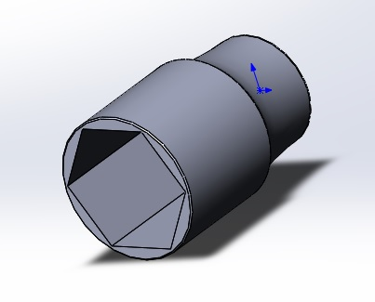

Рисунок 1.1 – Торцевая головка

# **2 Требования к плагину и аппаратным частям**

Плагин должен обеспечивать следующую функциональность:

* выводить диалоговое окно ввода для изменения следующих параметров:

1. размеры торцевой головки радиусы головки и размер посадочного квадрата (рисунок 2.2)

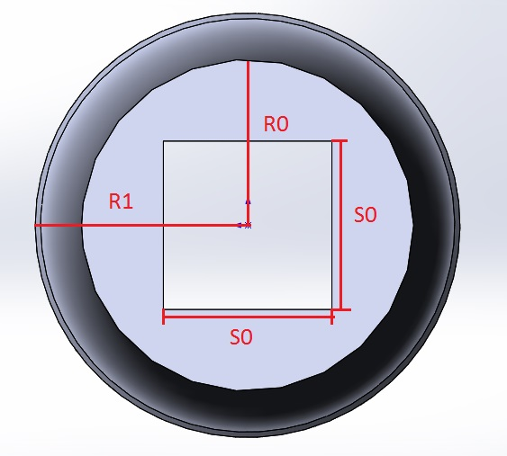

Рисунок 2.2 – Радиус под посадочный квадрат (R0), под рабочую область (R1), размеры посадочного квадрата (S0)

1. длина торцевой головки (рисунок 2.3)

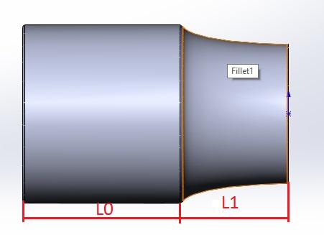

Рисунок 2.3 – Длина рабочей области (L0), длина посадочной части (L1)

1. радиус описанной окружности шестиугольника (рисунок 2.4)

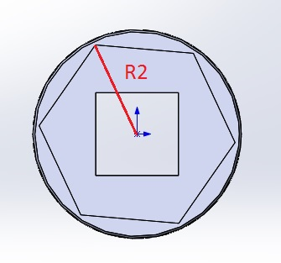

Рисунок 2.4 – Радиус описанной окружности шестиугольника (R2)

* ограничения входных параметров;

1. радиус рабочей области торцевой головке не может быть меньше радиуса посадочной части, но могут быть одинаковыми (R0≤R1);
2. размер посадочного квадрата не должен превышать радиуса посадочной части (S0<R0);
3. радиус описанной окружности не должен быть больше радиуса рабочей области (R2<R1).

* обеспечивать построение трехмерной модели на графическом окне системы «SolidWorks» на основе введенных значений параметров;
* обеспечивать корректность ввода данных и вывод информационного сообщения при вводе некорректных данных.

Плагин должен быть выполнен на языке C# в среде Microsoft Visual Studio 2015, NET Framework 4.5.1, для 64-разрядной ОС под версию SolidWorks 2016, а для 32-разрядную ОС под версию SolidWorks 2014.

Требования к программной и аппаратной частям:

* процессор Intel и AMD с поддержкой технологии SSE2;
* ОЗУ 8Гб или больше;
* Microsoft® Direct3D 10® или Direct3D 9® совместимые видеокарты.

# **3 Применение плагина**

# Разрабатываемый плагин может быть применим при изготовлении сборочных деталей в 3D CAD системе «SolidWorks 2016».

# **Содержание пояснительной записки**

Пояснительная записка к курсовому проекту должна включать в себя следующие разделы:

* + титульный лист;
  + реферат;
  + содержание;
  + введение;
  + постановка и анализ задачи;
  + описание реализации плагина;
  + описание пользовательского интерфейса;
  + инструкция для пользователя
  + тестирование программы;
  + заключение;
  + список литературы;
  + приложение.

Дата выдачи задания: 23.11.2016 г.

Руководитель

м.н.с. ЛИКС каф. КСУП

Калентьев А.А. ______________

Задание принял к исполнению

Студент гр. 583-1

Болдырев Е.В. _______________